ImageMagick使用心得
2008/08/06 02:12
下面，我对ImageMagick的主要功能做一个简单的介绍，其中覆盖的大都是人们常用的一些功能，如果你要全面的了解它的知识，你可以看看它的man手册。
convert
convert顾名思义就是对图像进行转化，它主要用来对图像进行格式的转化，同时还可以做缩放、剪切、模糊、反转等操作。
格式转化
比如把 foo.jpg 转化为 foo.png：
convert foo.jpg foo.png
如果要想把目录下所有的jpg文件都转化为gif，我们可借助于shell的强大功能：
find ./ -name "*.jpg" -exec convert {} {}.gif \;
转化后的gif名称为 *.jpg.gif ，这样看起来不太自然，没关系，我们可以再来一步：
rename .jpg.gif .gif *.jpg.gif
本来，我想在find的时候，用basename来取得不带后缀的文件名的，这样就不会形成.jpg.gif这种丑陋的名子了，可是不知道为什么，就是不行，如果你知道的话，告诉我
或者，你也可用shell script来完成上述的操作：
for i in *.jpg
do
convert $i `basename $i .jpg`.gif
done
我们还可用mogrify来完成同样的效果：
mogrify -format png *.jpg
上面命令将会把目录下面所有的jpg文件转化为png格式。
convert还可以把多张照片转化成pdf格式：
convert *.jpg foo.pdf
大小缩放
比如我们要为一个普通大小的图片做一个缩略图，我们可以这样
convert -resize 100x100 foo.jpg thumbnail.jpg
你也可以用百分比，这样显的更为直观：
convert -resize 50%x50% foo.jpg thumbnail.jpg
convert会自动地考虑在缩放图像大小时图像的高宽的比例，也就是说着新的图像的高宽比与原图相同。
我们还可以批量生成缩略图：
mogrify -sample 80x60 *.jpg
注意，这个命令会覆盖原来的图片，不过你可以在操作前，先把你的图片备份一下。
加边框
在一张照片的四周加上边框，可以用 -mattecolor 参数，比如某位同志牺牲了，我们需要为他做一张黑边框的遗像，可以这样：
convert -mattecolor "#000000" -frame 60x60 yourname.jpg rememberyou.png
其中，"#000000"是边框的颜色，边框的大小为60x60
你也可以这样加边框:
convert -border 60x60 -bordercolor "#000000" yourname.jpg rememberyou.png
在图片上加文字
convert -fill red -pointsize 40 -draw 'text 10,50 "truanty"' foo.png bar.png
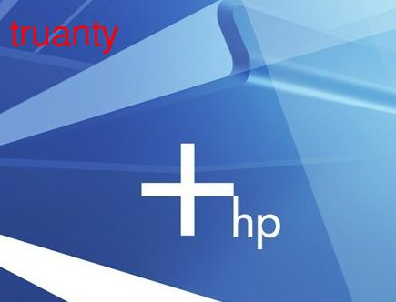
上面的命令在距离图片的左上角10x50的位置，用红色的字写下truanty，如果你要指定别的字体，可以用-font参数。
模糊
高斯模糊:
convert -blur 80 foo.jpg foo.png
-blur参数还可以这样-blur 80x5。后面的那个5表示的是Sigma的值，这个是图像术语，我也不太清楚，总之，它的值对模糊的效果起关键的作用。下面是80x1和80x5的:
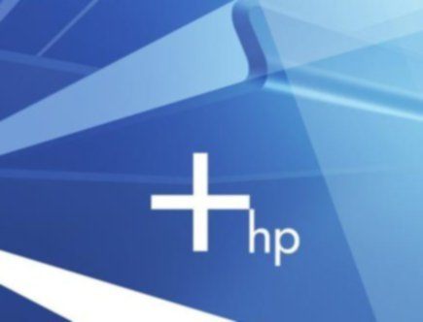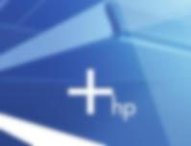
翻转
上下翻转：
convert -flip foo.png bar.png

左右翻转：
convert -flop foo.png bar.png
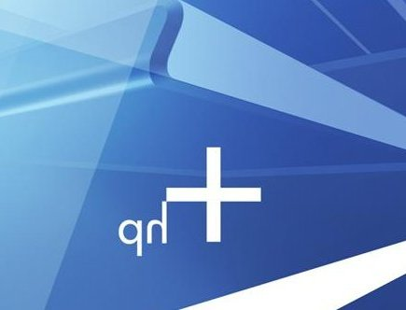
反色
形成底片的样子：
convert -negate foo.png bar.png
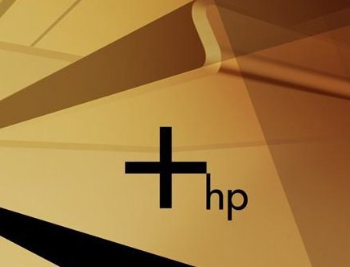
单色
把图片变为黑白颜色：
convert -monochrome foo.png bar.png
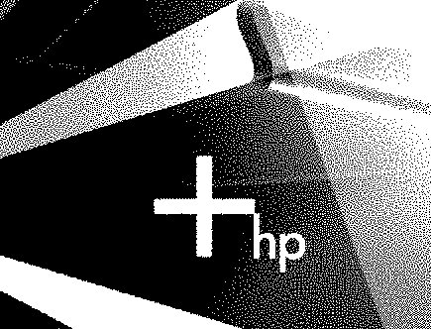
加噪声
convert -noise 3 foo.png bar.png

油画效果
我们可用这个功能，把一张普通的图片，变成一张油画，效果非常的逼真
convert -paint 4 foo.png bar.png
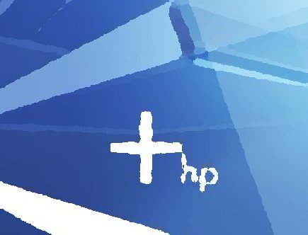
旋转
把一张图片，旋转一定的角度：
convert -rotate 30 foo.png bar.png
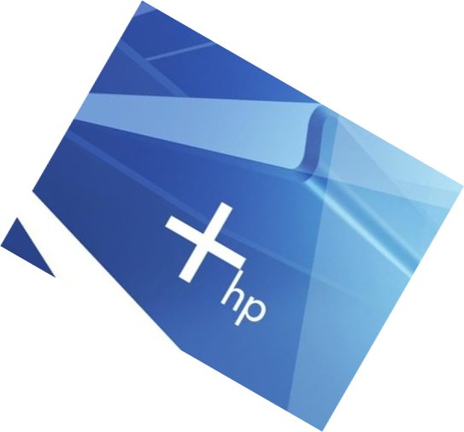
上面的30，表示向右旋转30度，如果要向左旋转，度数就是负数。
炭笔效果
convert -charcoal 2 foo.png bar.png
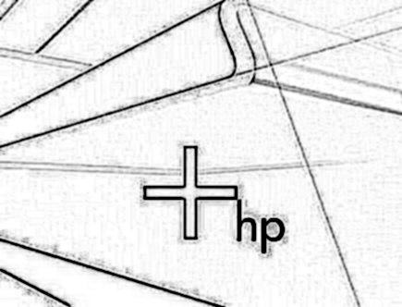
形成炭笔或者说是铅笔画的效果。
散射
毛玻璃效果：
convert -spread 30 foo.png bar.png

漩涡
以图片的中心作为参照，把图片扭转，形成漩涡的效果：
convert -swirl 67 foo.png bar.png

凸起效果
用-raise来创建凸边：
convert -raise 5x5 foo.png bar.png
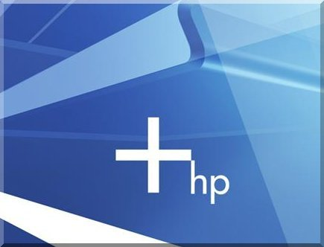
执行后，你会看到，照片的四周会一个5x5的边，如果你要一个凹下去的边，把-raise改为+raise就可以了。其实凸边和凹边看起来区别并不是很大。
其他
其他功能都是不太常用的，如果你感兴趣的话，可以看它的联机文档
import
import是一个用于屏幕截图的组件，下面列出的是我们常用的功能，其他的功能，你参考它的man好了。
截取屏幕的任一矩形区域
import foo.png
在输入上述的命令后，你的鼠标会变成一个十字，这个时候，你只要在想要截取的地方划一个矩形就可以了
截取程序的窗口
import -pause 3 -frame foo.png
回车后，用鼠标在你想截的窗口上点一下即可。参数-frame的作用是告诉import，截图的时候把目标窗口的外框架带上，参数-pause的作用很 重要，你可以试着把它去掉，对比一下，你会发现，目标窗口的标题栏是灰色的，pause就是让import稍微延迟一下，等你的目标窗口获得焦点了，才开 始截图，这样的图才比较自然。
截取一个倾斜的窗口
如果想让你的截图比较cool，你可以把截取一个倾斜的窗口，方法如下：
import -rotate 30 -pause 3 -frame foo.png
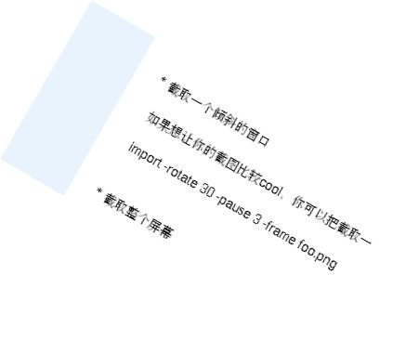
截取整个屏幕
import -pause 3 -window root screen.png
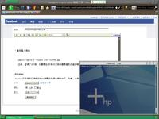
(点击看大图)
注意，暂停了3秒钟，你需要在3秒钟内切换到需要截取的画面噢。
display
display应该是我们使用的最为频繁的图像处理软件了，毕竟，还是看的多
显示图片
display foo.png
如果你要显示多个文件，你可以使用通配符
display *.png
幻灯片
display -delay 5 *
每隔5个百分之秒显示一张图片
一些快捷键
1. space(空格): 显示下一张图片
2. backspace(回删键):显示上一张图片
3. h: 水平翻转
4. v: 垂直翻转
5. /:顺时针旋转90度
6. \:逆时针旋转90度
7. >: 放大
8. <: 缩小
9. F7:模糊图片
10. Alt+s:把图片中间的像素旋转
11. Ctrl+s:图象另存
12. Ctrl+d:删除图片
13. q: 退出
其他
ImageMagick还提供有丰富的编程接口，比如，你可以用php来调用它，用ImageMagick来生成验证码图片，效果非常棒。
ImageMagick还有一个小工具identify，它可以用来显示一个图片文件的详悉信息，比如格式、分辨率、大小、色深等等，你都可用它来帮你的忙。
如果你对命令行不太熟悉，你也可以在图片上单击，你会发现，通过鼠标你也可以完成图像的编辑。
ImageMagick的网站：www.imagemagick.org。

